Cabillaud sauce moutarde
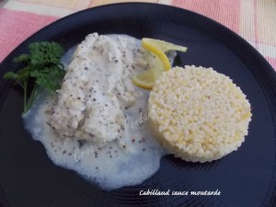 Pour 2 Croquants-Gourmands
- 2 filets de cabillaud
- 2 échalotes
- 15 g de beurre
- 100 g de crème épaisse
- 1 càs de moutarde à l'ancienne
- 1 càs de jus de citron
- sel & poivre du moulin
1 plat à four
Préchauffage du four à 180°C
Saler légèrement et poivrer les filets de cabillaud.
Les déposer dans le plat à four.
Éplucher et émincer finement les échalotes.
Les faire suer dans le beurre chaud jusqu'à ce qu'elles soient très tendres.
Ajouter la crème, la moutarde et le jus de citron.
Saler, poivrer, mélanger et verser la sauce sur le poisson.
Enfourner pour 15 minutes.
J'ai servi avec des "Tendres Perles de blé", mais vous pouvez escorter le Cabillaud sauce moutarde de pommes de terre vapeur, de riz ou de quelques légumes.

